霸王×美猴王 双11《天庭直播记》
广 告 主：霸王洗发水
所属行业：洗护
执行时间：2020.10.18-31
参选类别：短视频营销类
营销背景
近年国潮国风类的跨界合作层出不穷，越来越大的脑洞、新奇特的设计、颜值满分的外观…..这些联名款在吸引年轻消费者的眼球的同时，也让广大消费者看到了品牌的崭新面貌。跨界营销，为品牌年轻化营销提供了全新的思路。今年双11，老牌国民防脱洗发水——霸王，就通过和一场美猴王IP的跨界合作，让大家看到了霸王品牌布局年轻化的决心。
营销目标
霸王育发液产品形象升级，将霸王品牌形象塑造得更加年轻化，拓宽年轻消费者市场，制造话题引流天猫，促进站内销售。
策略与创意
在大众认知里,美猴王是英雄的象征,代表着无所不能的超能力;当这届年轻人陷入花式掉发的困扰中时，美猴王本身优越的毛量自然成为了霸王眼中的合作焦点。最终我们决定抓住美猴王“拔毛化形，用之不秃”的特点作为接口，通过这样一场别具意义的跨界合作 ,促进霸王防脱心智的表达。
基于霸王的主要消费人群集中在18-24岁，所以整个礼盒设计风格我们希望在国风的基础上，加入一些现代流行元素，将美猴王的人物形象塑造得更加年轻化。再结合现下直播带货的现象热潮，我们决定给美猴王1个人设——1位发量优越的带货主播，让美猴王自己在镜头前说出自己毛量旺盛的秘密来自霸王育发液。最终插画师下笔时，选择了偏水墨感的国风基调，英姿飒爽的美猴王位于正中，正在对着镜头介绍霸王育发液。
同时，霸王又推出一支短片《天庭直播记》，将人间直播风潮带入天庭，天庭众仙纷纷化为带货主播，介绍各自手中的“宝贝”，李天王的黄金楼盘、王母助农直播售卖蟠桃，以及悟空的毛量法宝霸王育发液……
执行过程/媒体表现
- 视频上线前，连续3天在霸王官博发布倒计时剧透海报，引发关注。
- 视频上线，官博发起转发互动有奖活动，帮助视频传播扩散；并联系10位百万粉丝量级KOL转发扩散，持续曝光视频，制造话题。
- 视频上线后，重新剪辑视频投放抖音信息流和微博信息流，持续引流天猫官方旗舰店
视频链接：https://www.bilibili.com/video/BV1ca4y1s7HZ
相关图片：
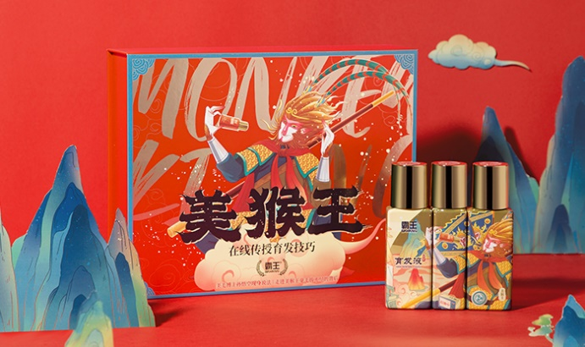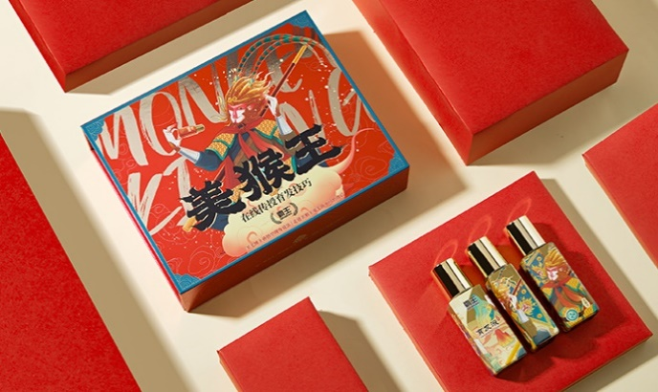
营销效果与市场反馈
数据表现：视频微博播放量219W+，单条转发5K+，微博KOL转发总曝光16663000
抖音信息流总曝光1974776 微博信息流总曝光1279345
预售期间1W套上架并售罄
受众反馈与点评：
